แนวทางป้องกันaspiration
1.Tablan OC, Anderson LJ, Besser R,Bridges C, Hajjeh R; CDC, et al.Guidelines for preventing health-care--associ ated pneumoni a, 2003:recommendations of CDC and the Healthcare Infection Control Practices Advisory Committee. MMWR Recomm Rep 2004;53(RR-3):1-36.
2.นิตยา ธีรวิโรจน์และคณะ. ผลของการใช้แนวทางปฏิบัติเพื่อป้องกันการเกิดปอดอักเสบในโรงพยาบาล
สำหรับผู้ป่วยออร์โธปิดิกส์ โรงพยาบาลบุรีรัมย์:วารสารการแพทย์โรงพยาบาลศรีสะเกษ สุรินทร์ บุรีรัมย์ 2561;ปีที่ 33 ฉบับที่ 3:หน้า 291-309.

การจัดท่านอน
- ผู้ป่วยที่ช่วยเหลือตนเองไม่ได้ ให้นอนศีรษะสูง 30-45องศา ในกรณีที่ไม่ได้ปฏิบัติกิจกรรมที่จำเป็นต้องนอนราบและไม่มีข้อห้าม
- พลิกตัวผู้ป่วยอย่างน้อยทุก 2 ชั่วโมง
- ผู้ป่วยสามารถนั่งได้กระตุ้นให้ลุกนั่ง (ถ้าไม่มีข้อห้าม)

การทำความสะอาดปากและฟัน
1.ล้างมือแบบ Normal hand washingก่อน (หรือใช้แอลกอฮอล์เจล) แล้วสวมถุงมือสะอาดก่อนและหลังทำความสะอาดปากและฟัน
2. ผู้ป่วยช่วยเหลือตนเองไม่ได้ทำความสะอาดช่องปากและฟันอย่างน้อยวันละ 3 ครั้ง (เวรละ 1 ครั้ง) กรณี
ผู้ป่วยไม่มีฟัน ใช้ไม้พันสำลีปราศจากเชื้อชุบด้วย0.12% chlorhexidine solution หรือน้ำยาบ้วน
ปากทำความสะอาด ส่วนผู้ป่วยช่วยเหลือตนเองได้แปรงฟันอย่างน้อยวันละ 2 ครั้ง
การป้อนอาหาร
1.ล้างมือแบบ Normal hand washing ก่อน(หรือใช้แอลกอฮอล์เจล) และหลังให้อาหาร
2.ให้ผู้ป่วยอยู่ในท่านั่งตัวตรงบนเก้าอี้หรือยกหัวเตียงสูง90 องศาหรือจัดในท่าตะแคงขวา กรณีที่ไม่สามารถยกศีรษะสูงได้
3.จัดอาหาร high fiber, high calories, high proteinพร้อมทั้งประเมินปริมาณอาหารที่ผู้ป่วยรับประทาน
4.ให้ผู้ป่วยนอนศีรษะสูงอย่างน้อย 1 ชั่วโมงหลังให้อาหาร
การทำกายภาพบำบัดทรวงอก
1.การเตรียมผู้ป่วยก่อนและหลังการผ่าตัด โดยการสอนให้ผู้ป่วยฝึกการหายใจเข้าและออกลึกๆ(Deep breathing exercise)
2.ให้ดูด Incentive spirometer อย่างน้อย 10 ครั้งทุก 8 ชั่วโมง ตั้งแต่วันแรกที่เข้าพักรักษาในโรงพยาบาลจนถึงวันจำหน่าย
3.การสอนให้ผู้ป่วยฝึกไออย่างมีประสิทธิภาพ
4.ประเมินความปวดอย่างน้อยทุก 4 ชั่วโมงโดยเฉพาะใน 48 ชั่วโมงแรกหลังผ่าตัด
5.จัดการความปวดตามแผนการรักษาของแพทย์และสอดคล้อง กับ pain score
6กระตุ้นให้ผู้ป่วยหลังผ่าตัดทุกคน ให้เคลื่อนไหวบนเตียง และลุกจากเตียงโดยเร็ว หากไม่มีข้อห้าม.
7.การฟื้นฟูสภาพผู้ป่วยหลังผ่าตัดจนจำหน่ายตามแผนของหน่วยงาน
8.ฟังเสียง breath sound เมื่อแรกรับและเมื่อผู้ป่วยมีอาการเปลี่ยนแปลงพร้อมทั้งบันทึกในเวชระเบียน
9.ผู้ป่วยที่มีเสมหะมากกระตุ้นให้ไอและเคาะปอด

แนวทางการเฝ้าระวัง sepsis (MED)

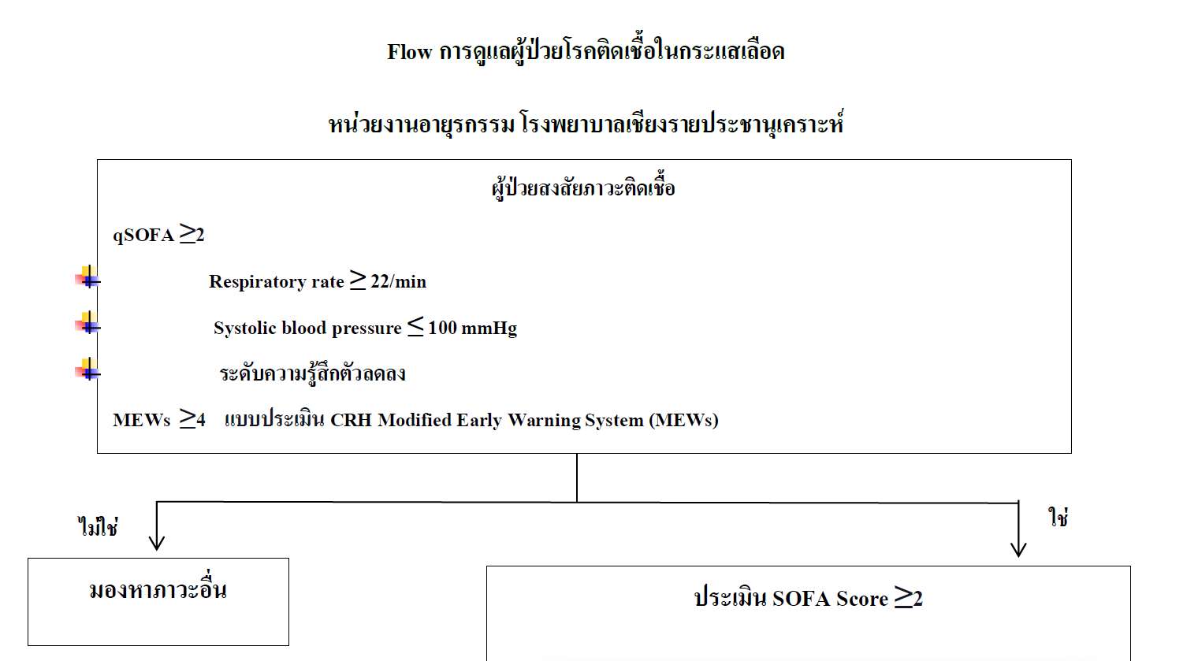
พยาบาลประเมินตาม Nursing Intervention MEWS
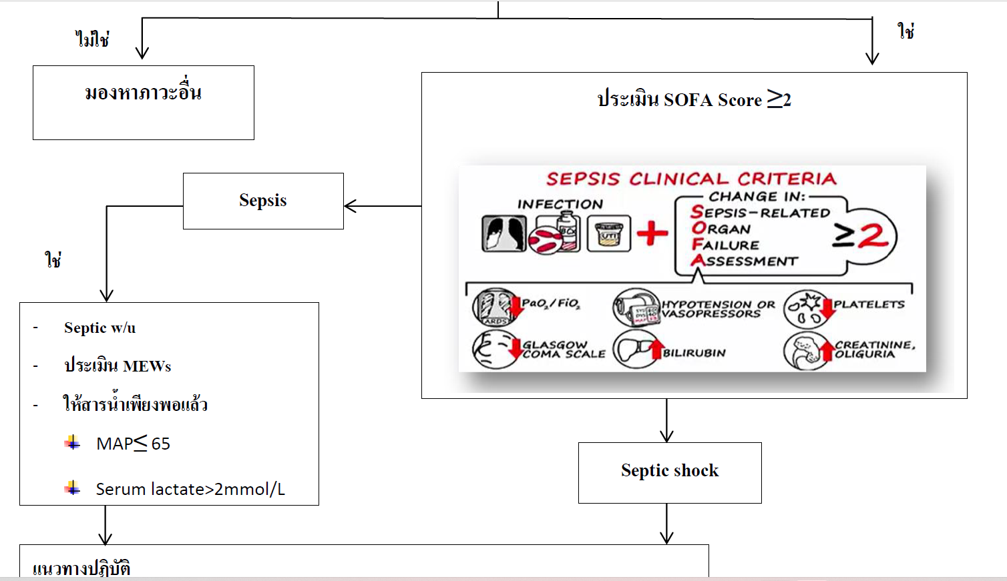
Intern/พพล ประเมิน
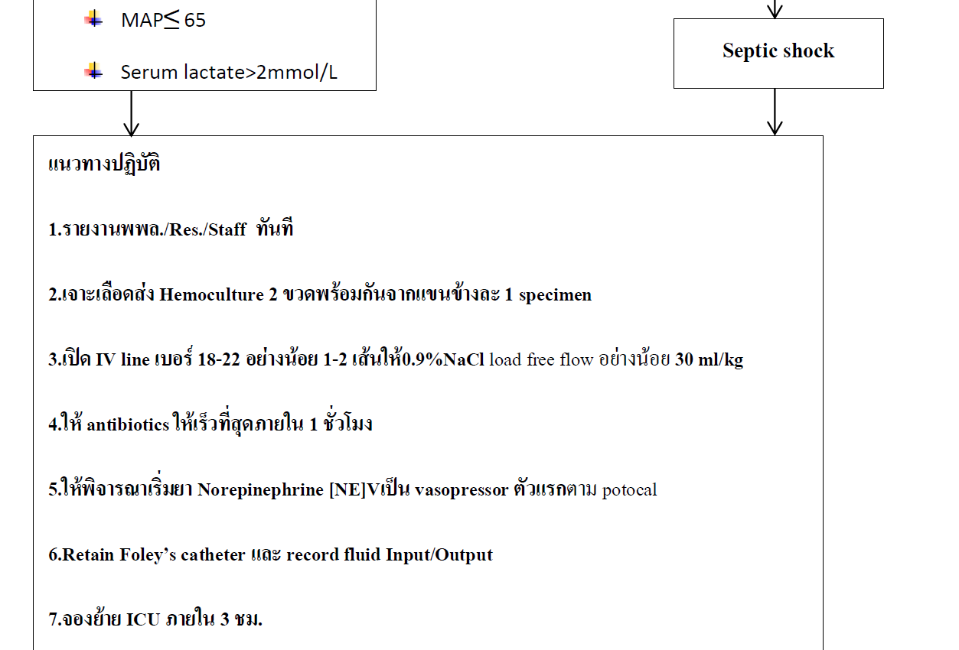
***HAP and Sepsis guideline ของMED ( 12/4/2565 )

